IES Badalona VII
Departament de Ciències de la Naturalesa PRÀCTIQUES DE LABORATORI

Preparació de dissolucions

Alumne/a: Grup: Data:

Objectius

Preparar dissolucions d’una concentració donada, emprant les tècniques habituals al laboratori. Es prepararan dues dissolucions: una a partir d’un solut sòlid i l’altra partint d’una dissolució comercial d’un àcid concentrat.

Material de laboratori i reactius

- Balança, embut, vas de precipitats, matràs aforat, vareta de vidre, espàtula, pipeta, comptagotes, flascó rentador, aspirador de pipetes, etiquetes.

-  Sulfat de coure (II), permanganat de potassi.
- 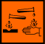 Dissolucions concentrades d’àcid clorhídric i àcid sulfúric.

- Aigua destil·lada.

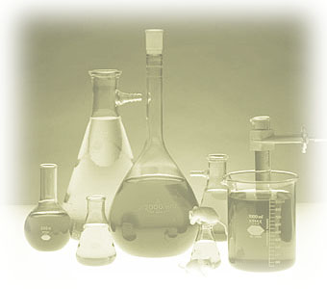

Observeu les etiquetes dels productes utilitzats, anoteu la seva perillositat i prengueu les mesures de precaució adients ( ulleres de seguretat i succionador d’èmbol )

Procediment

1. Dissolucions a preparar i càlculs

a ) A partir d’un solut sòlid :

Prepareu ........... cm³ de dissolució de .............................. de concentració ........... M.

Calculeu els grams de ...................... necessaris per preparar la dissolució indicada.

b ) A partir d’una dissolució concentrada :

Prepareu ........... cm³ de dissolució de ................................... de concentració .........M.

Calculeu el volum ( cm³ ) d’àcid ................. concentrat que has d’agafar per preparar la dissolució demanada. A l’etiqueta de l’ampolla trobareu les dades de riquesa i de densitat dels àcids concentrats.

Masses atòmiques:
C = 12,0; Cu = 63,5; S = 32,1; O = 16; K = 39,1; Mn = 54,9; H = 1; Cl = 36,4

2. Preparació de les dissolucions

a ) Dissolució de ............................ de concentració .......... M

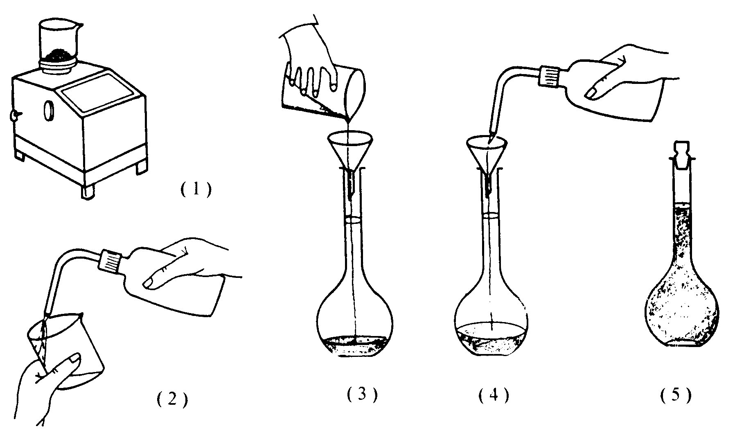

1. Peseu els grams de la substància ( prèviament els heu calculat).
2. Afegiu una petita quantitat d’aigua al vas de precipitats i dissolgueu la substància agitant-hi amb l’ajut de la vareta de vidre.
3. Transferiu la dissolució al matràs fent servir un embut, renteu el vas amb aigua i aboqueu l’aigua de rentat al matràs.
4. Ompliu el matràs amb aigua fins a ¾ parts de la seva capacitat.
5. Afegiu aigua fins a l’enrasament amb l’ajut d’un comptagotes o d’una pipeta. La manera correcta d’enrasar és la indicada a la figura següent:

6. Si cal, etiqueteu la dissolució preparada amb les següents dades :

Fórmula Concentració

Pictograma de seguretat

Data

b) Dissolució d’àcid ............................. de concentració ............. M

- En aquest cas agafeu amb una pipeta graduada els cm³ d’àcid concentrat que heu calculat i buideu-los en el matràs.

 ATENCIÓ ! No heu d’aspirar l’àcid directament amb la boca, sinó amb l’ajut d’un aspirador de pipetes.

- Acabeu realitzant les passes indicades als punts 4, 5 i 6 de l’apartat anterior.

Qüestionari

1. Les dues dissolucions que heu preparat són d’una concentració determinada expressada en mols per litre ( molaritat ). Coneixeu més maneres d’expressar la concentració d’una dissolució? Quines?

2. Observeu i anoteu la informació que apareix a les parets del matràs aforat utilitzat en aquesta pràctica. Què signifiquen aquestes dades?

3. Sabeu per què la superfície de l’aigua adopta una forma corba al coll del matràs?

4. Normalment els processos de dissolució van acompanyats d’un intercanvi d’energia entre el sistema i els voltants. Toqueu les parets del recipient on prepareu les dissolucions i descriviu què s’observa en cada cas.

